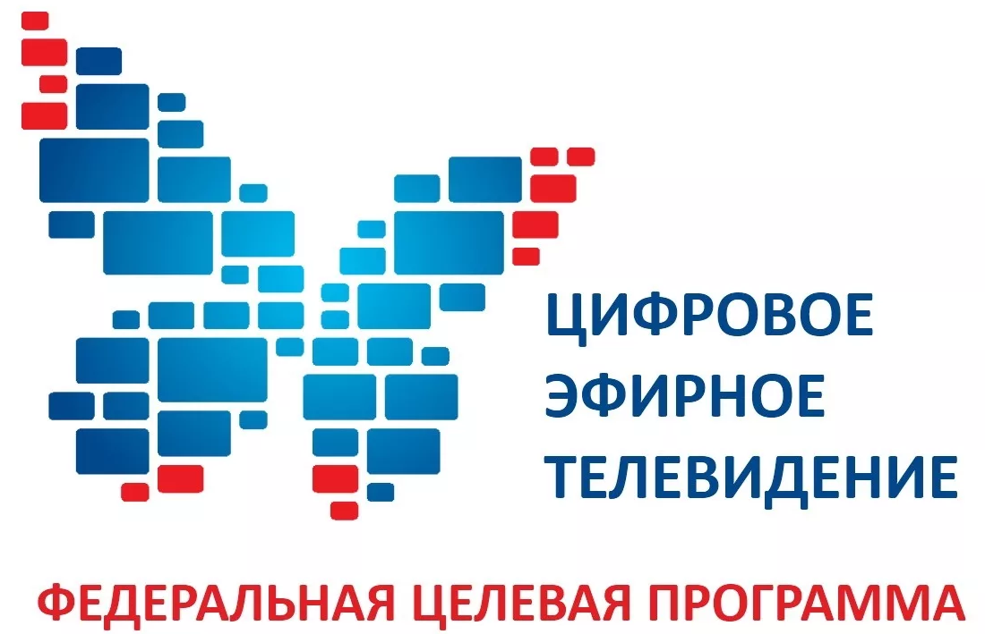

Аналоговое вещание обязательных общедоступных телерадиоканалов в Ивановской области будет отключено 15 апреля 2019 года.
План отключения аналогового телевидения в России утвержден решением Правительственной комиссии по развитию телерадиовещания от 29 ноября 2018 года. Ивановская область вместе с 19 другими регионами войдет во второй этап отключения аналогового сигнала.
После отключения трансляции аналоговых телепрограмм на их частотах будет размещено сообщение о необходимости перехода на прием цифрового телевидения. Заставка будет передаваться в течение недели.
Телефон поддержки цифрового телевидения
ГОРЯЧАЯ ЛИНИЯ РТРС
50-03-05
Подробная информация на официальном сайте ФГУП «Российская телевизионная и радиовещательная сеть» (РТРС) в Ивановской области
http://ivanovo.rtrs.ru/

